«Τα σημεία στίξης»

2η Ενότητα: Τα σημεία που οργανώνουν τον λόγο
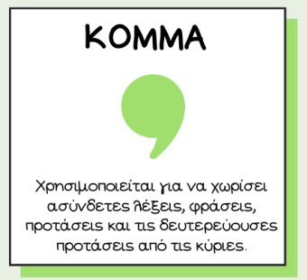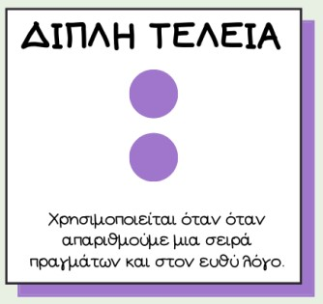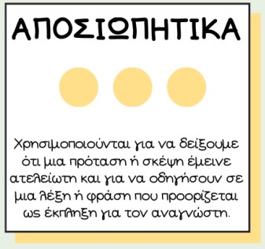


 Κόμμα (,)

📚Χρησιμοποιείται για να χωρίσει ασύνδετες λέξεις, φράσεις, προτάσεις, τις δευτερεύουσες προτάσεις από τις κύριες και να δώσει μια μικρή παύση στο λόγο.
Παράδειγμα:
- Έχω ένα μήλο, ένα αχλάδι, ένα πορτοκάλι και μπανάνα.
- Ο Νίκος, η Μαρία και ο Κώστας παίζουν.
- Έφαγα μεσημεριανό, διάβασα και τώρα θα βγω να παίξω.
- Σχεδίασε στο χαρτόνι, κόψε προσεκτικά. Επίσης, ζωγράφισε αυτό που έφτιαξες.
Διπλή τελεία (:)
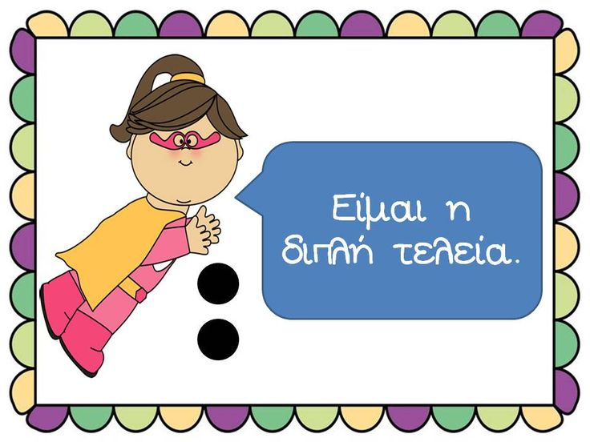
📚Χρησιμοποιείται όταν απαριθμούμε μια σειρά πραγμάτων και στον ευθύ λόγο.

Παράδειγμα:
- Πρέπει να αγοράσουμε: πατάτες, αλεύρι και μακαρόνια.
- Η μαμά είπε: «Τι θέλεις να φας;»
- Ο δάσκαλος φώναξε: «Ποιος θα λύσει την άσκηση;»
- Αγόρασα: ένα τετράδιο, ένα πακέτο μολύβια και μια τσάντα.
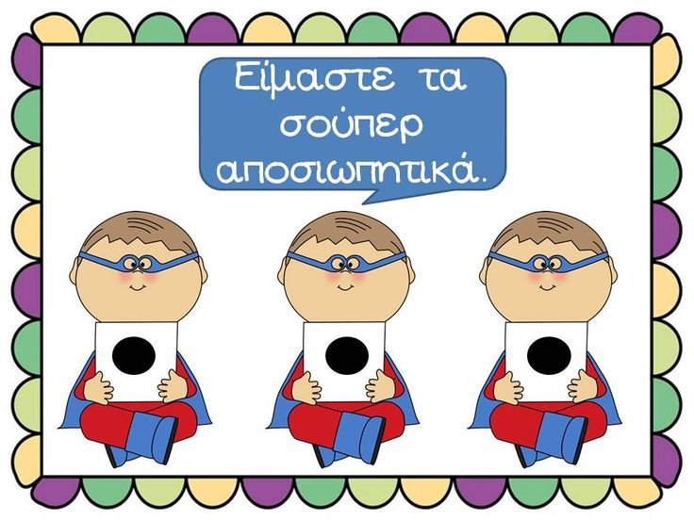
Αποσιωπητικά (...)

Χρησιμοποιούνται για να δείξουμε ότι μια πρόταση ή σκέψη έμεινε ατελείωτη και για να οδηγήσουν σε μια λέξη ή φράση που προορίζεται ως έκπληξη για τον αναγνώστη. Να προσθέσει συναίσθημα στον λόγο.
💡Παράδειγμα:
- Ήθελα να σου πω...αλλά ντράπηκα.
- Και τότε ξαφνικά...άνοιξε η πόρτα.
- Σκέφτομαι...ποιο από όλα να διαλέξω;
- Τελικά δεν ξέρω τι θα κάνω...

~ΤΕΛΟΣ ΘΕΩΡΙΑΣ 2ης ΕΝΟΤΗΤΑΣ~
ΜΗΝ ΞΕΧΝΑΣ! Συνέχισε με το υπόλοιπο υλικό που θα βρεις! Δες τα σχετικά βιντεάκια, τις εικόνες και λύσε τις μικρές ασκησούλες! Περιμένω τυχόν απορίες σχετικά με την 2η ενότητα!
🍎 ΚΑΛΗ ΜΕΛΕΤΗ! 🍎

